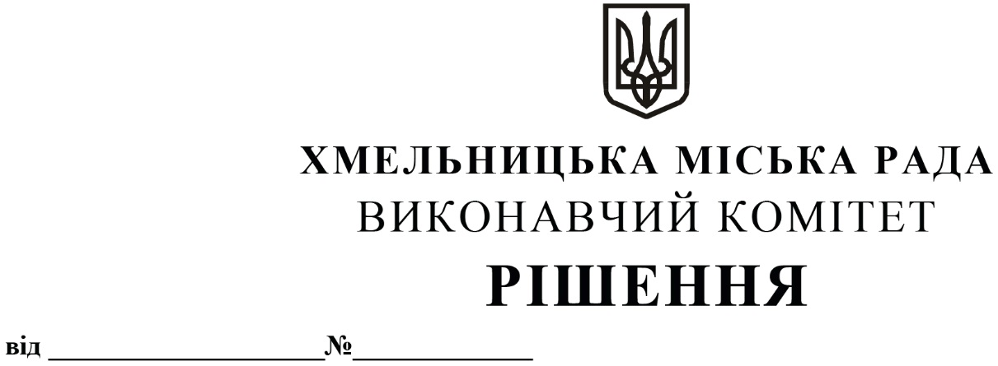

12.02.2026 249

Про відмову у продовженні договору оренди нерухомого майна, що належить до комунальної власності

Розглянувши заяву приватного підприємства «Студія Смайл» щодо продовження договору оренди нежитлового приміщення корисною площею 21,0 кв м (загальною площею 23,0 кв. м), яке розташоване на першому поверсі будівлі лікувального закладу на вул. Подільській, 54 у м. Хмельницькому, укладеного 21.02.2018 в редакції від 13.04.2021, враховуючи лист балансоутримувача – комунального підприємства «Хмельницький міський лікувально-діагностичний центр» (29013, м. Хмельницький, вул. Подільська,54, ідентифікаційний код ЄДРПОУ 42980032) від 23.12.2025 № 857 про необхідність використання орендованого майна для власних потреб, керуючись Законом України «Про місцеве самоврядування в Україні», ст. 19 Закону України «Про оренду державного та комунального майна», п.142,144 Порядку передачі в оренду державного та комунального майна, затвердженим постановою Кабінету Міністрів України від 03.06.2020 № 483, рішеннями четвертої сесії Хмельницької міської ради від 17.02.2021 № 30 «Про особливості передачі в оренду комунального майна Хмельницької міської територіальної громади» та № 40 «Про затвердження нормативних документів з питань оренди та визначення додаткової умови оренди майна Хмельницької міської територіальної громади (крім землі)», виконавчий комітет міської ради
В И Р І Ш И В:
1. Відмовити приватному підприємству «Студія Смайл» у продовженні договору оренди нежитлового приміщення корисною площею 21,0 кв.м (загальною площею 23,0 кв.м), яке розташоване на вул. Подільській, 54 у м. Хмельницькому, укладеного 21.02.2018 в редакції від 13.04.2021 у зв’язку із закінченням строку оренди та необхідністю використання орендованого майна для потреб балансоутримувача.
2. Балансоутримувачу повідомити орендаря про те, що договір оренди підлягає припиненню у зв’язку із закінченням строку оренди та про необхідність звільнення орендованого приміщення і підписання акту приймання-передачі.
3. Контроль за виконанням рішення покласти на заступника міського голови - директора департаменту інфраструктури міста В. Новачка.

Міський голова Олександр СИМЧИШИН

